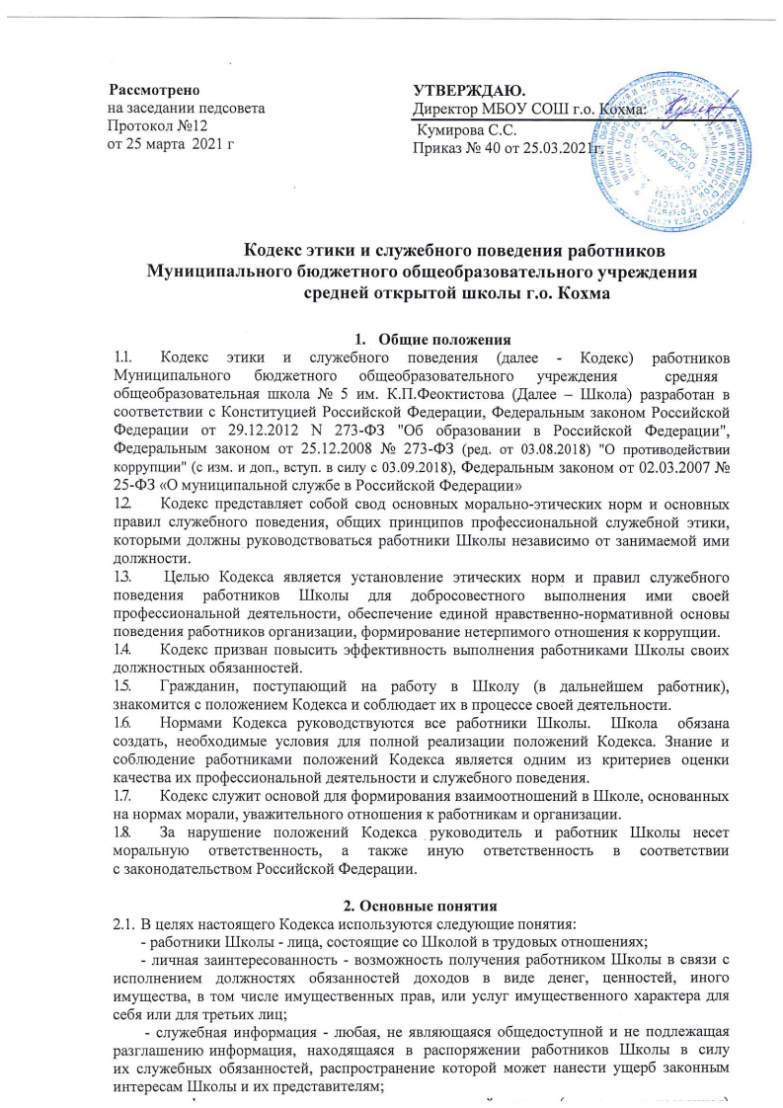

Рассмотрено  на заседании педсовета  Протокол №12  от 25 марта 2021 г | УТВЕРЖДАЮ.  Директор МБОУ СОШ г.о. Кохма:  Кумирова С.С.  Приказ № 40 от 25.03.2021г.

Кодекс этики и служебного поведения работников Муниципального бюджетного общеобразовательного учреждения
средней открытой школы г.о. Кохма

- Общие положения
  - Кодекс этики и служебного поведения (далее - Кодекс) работников Муниципального бюджетного общеобразовательного учреждения средняя общеобразовательная школа № 5 им. К.П.Феоктистова (Далее – Школа) разработан в соответствии с Конституцией Российской Федерации, Федеральным законом Российской Федерации от 29.12.2012 N 273-ФЗ "Об образовании в Российской Федерации", Федеральным законом от 25.12.2008 № 273-ФЗ (ред. от 03.08.2018) "О противодействии коррупции" (с изм. и доп., вступ. в силу с 03.09.2018), Федеральным законом от 02.03.2007 № 25-ФЗ «О муниципальной службе в Российской Федерации»
  - Кодекс представляет собой свод основных морально-этических норм и основных правил служебного поведения, общих принципов профессиональной служебной этики, которыми должны руководствоваться работники Школы независимо от занимаемой ими должности.
  - Целью Кодекса является установление этических норм и правил служебного поведения работников Школы для добросовестного выполнения ими своей профессиональной деятельности, обеспечение единой нравственно-нормативной основы поведения работников организации, формирование нетерпимого отношения к коррупции.
  - Кодекс призван повысить эффективность выполнения работниками Школы своих должностных обязанностей.
  - Гражданин, поступающий на работу в Школу (в дальнейшем работник), знакомится с положением Кодекса и соблюдает их в процессе своей деятельности.
  - Нормами Кодекса руководствуются все работники Школы. Школа обязана создать, необходимые условия для полной реализации положений Кодекса. Знание и соблюдение работниками положений Кодекса является одним из критериев оценки качества их профессиональной деятельности и служебного поведения.
  - Кодекс служит основой для формирования взаимоотношений в Школе, основанных на нормах морали, уважительного отношения к работникам и организации.
  - За нарушение положений Кодекса руководитель и работник Школы несет моральную ответственность, а также иную ответственность в соответствии с законодательством Российской Федерации.

- Основные понятия
  - В целях настоящего Кодекса используются следующие понятия:
    - работники Школы - лица, состоящие со Школой в трудовых отношениях;
    - личная заинтересованность - возможность получения работником Школы в связи с исполнением должностях обязанностей доходов в виде денег, ценностей, иного имущества, в том числе имущественных прав, или услуг имущественного характера для себя или для третьих лиц;
    - служебная информация - любая, не являющаяся общедоступной и не подлежащая разглашению информация, находящаяся в распоряжении работников Школы в силу их служебных обязанностей, распространение которой может нанести ущерб законным интересам Школы и их представителям;
      - конфликт интересов - ситуация, при которой личная (прямая или косвенная) заинтересованность работника Школы влияет или может повлиять на надлежащее исполнение должностях (служебных) обязанностей;
      - клиент Школы - юридическое или физическое лицо, которому Школой оказываются муниципальные услуги, производятся работы в процессе осуществления деятельности;
      - деловой партнер - физическое или юридическое лицо, с которым Школа взаимодействует на основании договора в установленной сфере деятельности.

- Основные принципы и правила служебного поведения работников школы
  - Основные принципы служебного поведения работников школы являются основой поведения граждан Российской Федерации.
  - Работники школы, сознавая ответственность перед государством, обществом и гражданами, призваны:
- исполнять должностные обязанности добросовестно и на высоком профессиональном уровне в целях обеспечения эффективной работы школы;
- исходить из того, что признание, соблюдение и защита прав и свобод человека и гражданина определяют основной смысл и содержание деятельности школы;
  - осуществлять свою деятельность в пределах полномочий;
  - воздерживаться от поведения, которое могло бы вызвать сомнение в объективном исполнении должностных обязанностей работника школы, а также не допускать конфликтных ситуаций, способных дискредитировать их деятельность и способных нанести ущерб репутации школы, а также от поведения (высказываний, жестов, действий), которое может быть воспринято окружающими как согласие принять взятку или как просьба о даче взятки;
    - исключить действия, связанные с влиянием каких-либо личных, имущественных (финансовых) и иных интересов, препятствующих добросовестному исполнению ими должностных обязанностей;
    - соблюдать нормы служебной, профессиональной этики и правила делового поведения;
    - внешний вид работника школы при исполнении им должностных обязанностей, в зависимости от условий работы и формата служебного мероприятия, должен соответствовать общепринятому деловому (или корпоративному) стилю. Критериями делового стиля являются официальность, сдержанность, традиционность, аккуратность;
- проявлять корректность и внимательность в обращении с гражданами и должностными лицами;
- проявлять терпимость и уважение к обычаям и традициям народов России и других государств, учитывать культурные и иные особенности различных этнических, социальных групп и конфессий, способствовать межнациональному и межконфессиональному согласию;
  - не использовать служебное положение для оказания влияния на обучающихся, родителей, коллег при решении вопросов личного характера;
  - соблюдать установленные школе правила публичных выступлений и предоставления служебной информации.
  - В служебном поведении работника недопустимы:
    - любого вида высказывания и действия дискриминационного характера по признакам пола, возраста, расы, национальности, языка, гражданства, социального, имущественного или семейного положения, политических или религиозных предпочтений;
    - грубости, проявления пренебрежительного тона, заносчивость, предвзятые замечания, предъявление неправомерных, незаслуженных обвинений, угрозы, оскорбительные выражения или реплики, действия, препятствующие нормальному общению или провоцирующие противоправное поведение.
  - Работники школы обязаны противодействовать проявлениям коррупции и предпринимать меры по ее профилактике в порядке, установленном законодательством Российской Федерации.
  - Руководство школы, по отношению к другим работникам школы, призвано:
    - принимать меры по предотвращению и урегулированию конфликта интересов;
    - принимать меры по предупреждению коррупции;
    - не допускать случаев принуждения государственных (муниципальных) служащих к участию в деятельности политических партий и общественных объединений.
  - Работник школы обязан уведомлять работодателя, ОП №5 г.о. Кохма, органы прокуратуры Российской Федерации или другие государственные органы обо всех случаях обращения к нему каких-либо лиц в целях склонения его к совершению коррупционных правонарушений.

- Требования к антикоррупционному поведению работников
4.1. Работник школы при исполнении им должностных обязанностей не вправе допускать личную заинтересованность, которая приводит или может привести к конфликту интересов.
4.2. В установленных законодательством Российской Федерации случаях работник школы обязан представлять сведения о доходах, расходах, об имуществе и обязательствах имущественного характера.
4.3. Работнику школы в случаях, установленных законодательством Российской Федерации, запрещается получать в связи с исполнением должностных обязанностей вознаграждения от физических и юридических лиц (подарки, денежное вознаграждение, ссуды, услуги, оплату развлечений, отдыха, транспортных расходов и иные вознаграждения). В указанных случаях подарки, полученные работником школы в связи с протокольными мероприятиями, служебными командировками и с другими официальными мероприятиями, признаются собственностью школы и передаются работником по акту в школу в порядке, предусмотренном нормативным актом школы.

- Обращение со служебной информацией
  - Работник школы обязан принимать соответствующие меры по обеспечению конфиденциальности информации, ставшей известной ему в связи с исполнением им должностных обязанностей, за несанкционированное разглашение которой он несет ответственность в соответствии с законодательством Российской Федерации.
  - Работник школы вправе обрабатывать и передавать служебную информацию при соблюдении действующих в школе норм и требований, принятых в соответствии с законодательством Российской Федерации.

